关于2016-2017-1学期重修信息确认的通知
各教学院（系）：
2016-2017-1学期重修信息确认现在开始，请各教学院（系）按时安排，具体要求如下：
一、学生本人申请
1、自本学期开始参加重修的学生必须填写《中国石油大学胜利学院学生重修申请表》，申请表一式二份，所在院（系）一份，学生本人一份，重修申请表必须由学生本人填写签字，不得他人代填、代签，填写信息务必完整准确，且均为本学期可以重修的课程，不得乱填、错填。不填重修申请表的学生视为不重修，不能参加重修考试。（附件1：中国石油大学胜利学院学生重修申请表）
2、教研处提供本学期重修基本数据供各院（系）汇总参考（仅供参考），具体查阅和调取数据的方法：
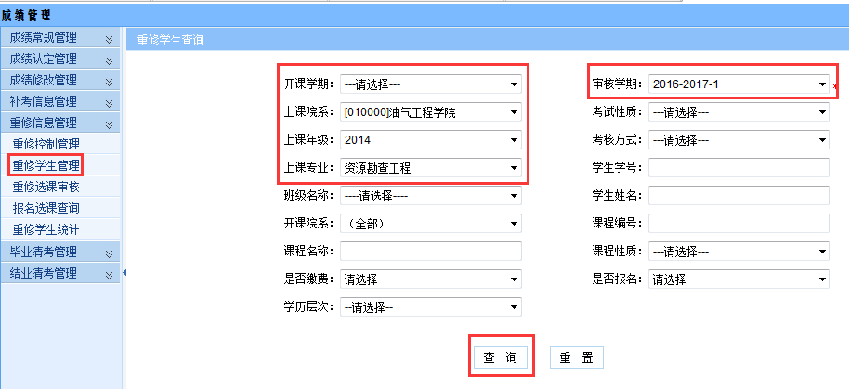
二、重修汇总
学生所在院按照学生所填写的重修申请表汇总本学期的重修数据，重修汇总确认表纸质版的格式参看附件2。
三、重修汇总说明：
为方便各院（系）及时、准确地组织学生重修申请，各院（系）可根据教学科研处提供的本学期重修参考数据，组织学生进行初步签字确认，样表签字注意以下几点：
（1）重修的学生须在汇总表签字，不需重修的课程签名处打上“不重修”三字，并在样表“标记”处注明“删除”两字。
（2）退学、休学、参军等情况的学生由院（系）负责与学生本人联系，核查好后在本人签名处打上“不重修”三字，并在样表“标记”处表明所属情况（退学、休学、参军或其它）；
（3）曾经挂科但样表中没有的课程和学生信息，学生本人须添加完整后再确认，并在标记处打上“添加”两字；
（4）刷分的课程，学生需填写完整的信息再确认，并在标记处打上“添加”两字。刷分一经签字确认，所刷科目成绩无论高低，一律载入学生成绩库，计入学籍档案；
（5）重修确认原则上进行对等学期确认，但如果非对等学期的课程在本学期其它专业开设，也可随上课专业添加重修，前提条件：相同课程学分学时相同；本科生只能跟本科生重修，专科生可以跟本科生也可以跟专科生重修。
（6）学生对样表的信息确认无误后，根据个人签字的样表，填写重修申请表，申请课程要和自己样表确认的一致。
注：教学科研处提供的重修数据仅供学生参考，学生需根据自己的具体情况在样表上添加、删除课程信息，学生的最终参加考试科目以学生自己确认及学生所在院系审核为准。
四、网上重修数据整理
各教学院（系）根据对学生申请表的汇总情况逐专业网上整理重修数据，不重修的记录删除，需要手工增加的记录逐个添加，系统中的数据要与学生签名汇总表完全一致。不能重修但学生提出申请的课程由学生所在院（系）确定后删除。增加重修记录时请务必准确选择原始学期、课程编码等各项，一旦生成错误信息录入时无法调整。
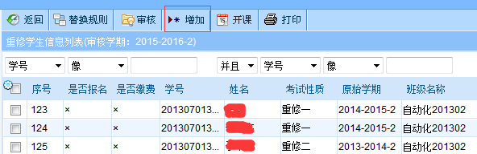
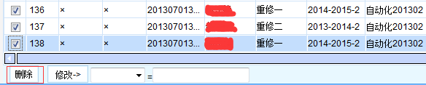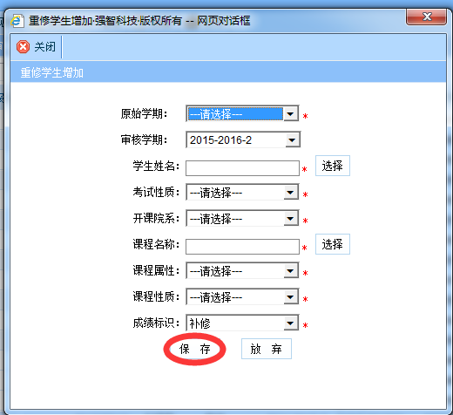
五、上报重修汇总表
纸质版重修汇总表由学生所在院（系）汇总后报送教学科研处，汇总确认表一式三份，学生方面一份，所在院（系）留存一份，报教学科研处一份，三份汇总表要与学生填写的重修申请表正确数据完全相同。
请各院（系）务必重视重修数据的准确性，期末重修考试严格以各院（系）上报的确认数据来安排，届时不允许临时增加新的重修记录，请各院（系）注意保存好学生重修申请表和汇总表备查。上报截止日期：10月18日，逾期不再办理申请和汇总手续，凡不办理重修手续的学生一律不能参加期末重修考试。

附件1：中国石油大学胜利学院学生重修申请表
附件2：2016-2017-1学期重修信息汇总确认表模板

教学科研处
2016年9月26日

